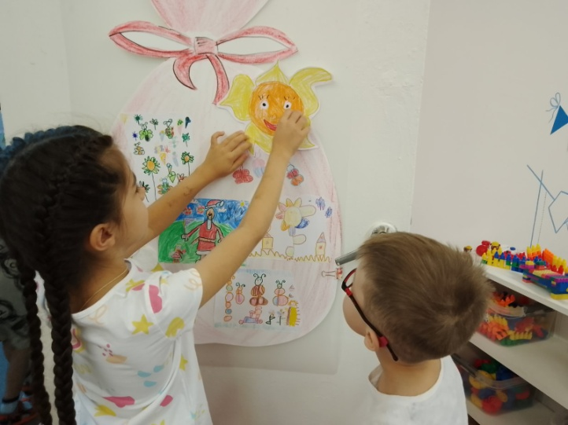
День рождение Деда Мороза!

Первые упоминания о Деде Морозе в русских легендах относятся к 4 веку нашей эры. Согласно преданиям, он вызывает зиму стуком посоха, а день рождения отмечает 18 ноября. Дело в том, что именно в этот день в Великом Устюге начинается зимняя стужа.
Деда Мороза в нашей стране воспринимают как волшебника и дарителя, того, кто поздравляет детей с любимым праздником. Но один день в году — в свой собственный день рождения — Дед Мороз сам получает поздравления. В городах, где расположены его резиденции, работает специальная почта — каждый может отправить Дедушке открытку с поздравлениями.
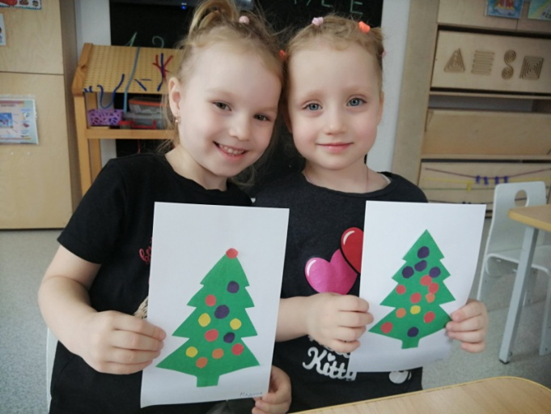
В нашем детском саду № 204 «Колокольчик» дети тоже решили поздравить Деда Мороза и подарить подарки, которые сделали своими руками. У ребят возникло много вопросов: «Есть ли родственники у Деда Мороза?», « Есть ли другие зимние волшебники?», «Дружит ли он с ними?», «Как Дед Мороз узнаёт, что и кому нужно подарить?» и много других. Поэтому поиском информации занялись дети старших групп. Была создана интеллект – карта. На этом этапе обсуждения ребята разделились на группы и приступили к поиску! Идей было много. Новые и даже неожиданные познания дети получили из художественной литературы, презентаций, мультфильмов, песен и игр. После просмотра мультфильма «Дед Мороз и лето», дети пришли к единому мнению, подарить дедушке то, чего не хватает ему в холодные зимние месяцы: разноцветные цветочки, бабочки, летнее яркое солнышко и конечно холодное, сладкое мороженное.
В каждой группе были приготовлены подарки для именинника: портреты самого виновника торжества, целый лес новогодних ёлок, варежки с расписными узорами.
Ребятишки средней группы «испекли» каравай имениннику и смогли окунуться в праздничную атмосферу, пригласили в детский сад на Новогодний праздник.
Именно с этого дня открывается Почта Деда Мороза, когда можно отправлять волшебные письма пожеланий и многие ребята дома уже приступили к написанию писем.

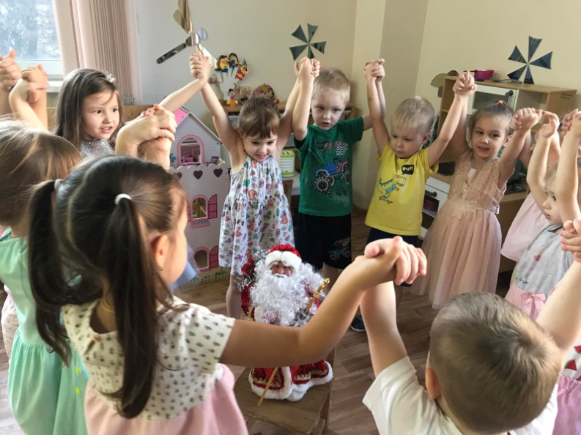
Сказку в нашу жизнь принес, славный, добрый, Дед Мороз,
Знают тебя все на свете, даже маленькие дети.
С днем рождения тебя поздравляет вся земля.
Детям подарил мечту, веру, радость, доброту:
Ты - волшебник без сомненья! И еще раз с днем рожденья!

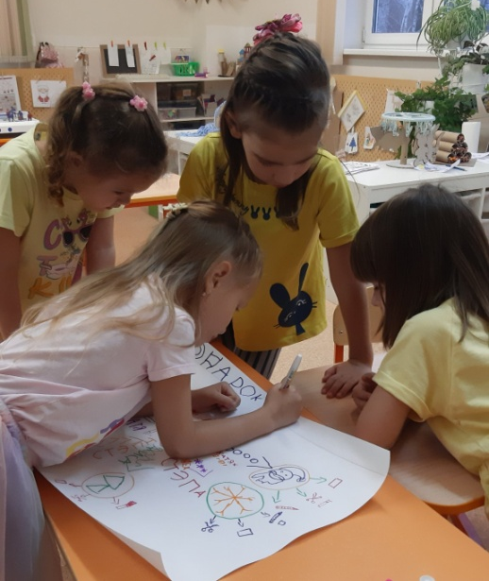
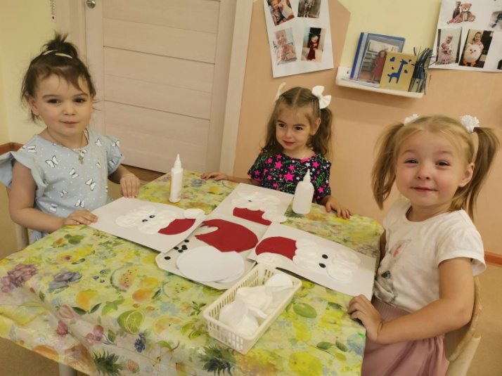
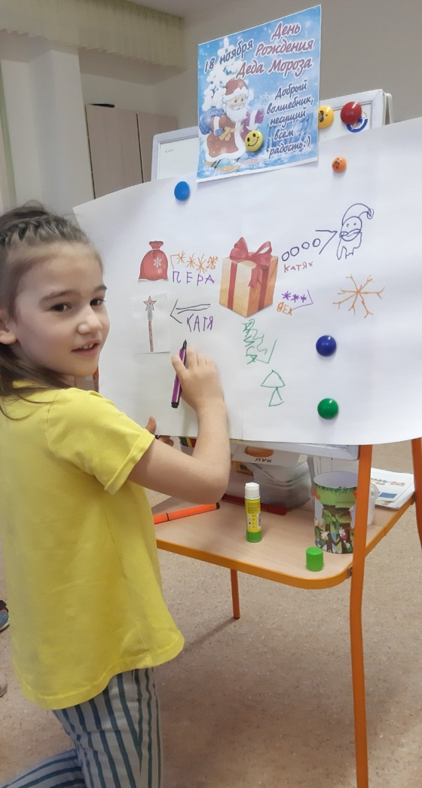
Теперь оставалось дождаться самого волшебного и сказочного праздника – Нового Года, чтобы, наконец-то, встретиться с виновником торжества прошедшей недели. Этот праздник доставил детям много удовольствия, восторга. Такие мероприятия позволяют формировать у детей веру в чудо, веру в добро. Ведь вера в чудо развивает у детей фантазию, творческое мышление, поощряет способность ребенка мечтать. Именно это в дальнейшем поможет ему ставить цели в жизни, справляться с неудачами, смело смотреть в будущее.

